2009年10月高等教育自学考试福建省统一命题考试
数字媒体视频编辑试卷
(课程代码07891)
一、单项选择题(本大题共10小题，每小题2分，共20分)[最新年份咨询qq593777558]
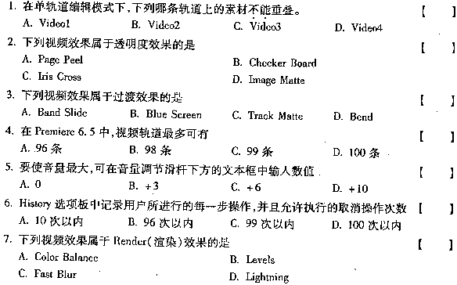[本科目答案页面导航：http://zk.ikaoti.cn/zikao.htm]
